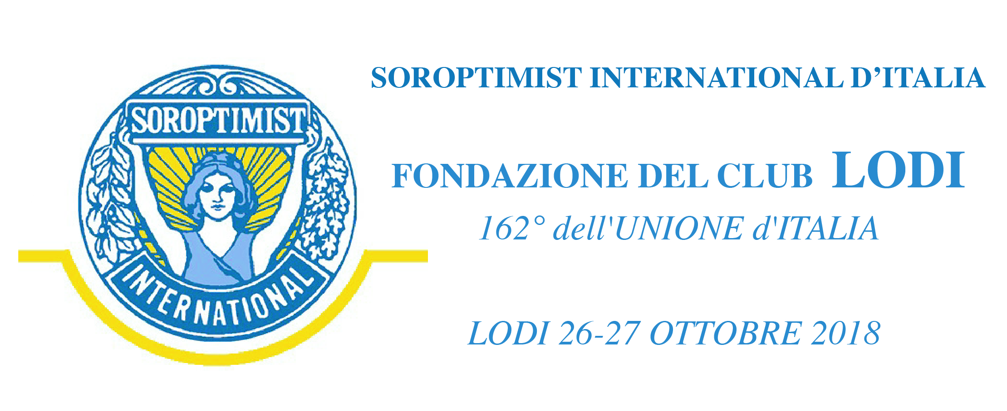

SCHEDA DI ISCRIZIONE

Nome……………………………………………………………….Cognome………………………………….
Indirizzo………………………………………………………………..…………………………………………
Club di appartenenza/carica…………………..………..………………………………………………………
Accompagnatori………………………………………………..…………………………………
E-mail…………………………….……………………………….
Recapito telefonico…….……….……………………………………………….

QUOTA DI PARTECIPAZIONE.
- Cena di benvenuto VENERDI 26 Ottobre – Ristorante Gaffurio

€ 30,00 - n. persone…………. – Importo totale €………………..
- Light Lunch SABATO 27 Ottobre – Ristorante Castello, Lodi

€ 25,00 - n. persone…………. – Importo totale €………………..
- Cena di Fondazione SABATO 27 Ottobre – Ristorante La Coldana, Lodi

€ 55,00 - n. persone…………. – Importo totale €………………..

_________________________

Totale Bonifico €………………..
MODALITA’ DI PRENOTAZIONE
Inviate via e-mail, entro il 05/10/2018 la presente scheda compilata in ogni sua parte, con allegata copia del bonifico, alla segreteria del Club di Lodi, e riceverete conferma di prenotazione

MODALITA DI PAGAMENTO
Bonifico bancario intestato a Soroptimist d’Italia Club di Lodi
Codice IBAN: IT85H0832420301000000192006
Codice BIC/SWIFT: ICRAITRR900
Autorizzo il trattamento dei dati personali ai sensi della legge sulla privacy (art.13 del D.Lgs 196/03)

Data………………………………….. Firma………………………………………..

INFO
Segreteria Soroptimist d’Italia Club di Lodi – Alessandra Calcagno
e-mail: soroptimist.lo@gmail.com tel cell. 335 1286378

PRENOTAZIONE ALBERGHIERA
ALBERGO ANELLI - Via Vignati, 7 - 26900 Lodi - Tel 0371 421354 - info@albergoanelli.com
Tariffa convenzionata Soroptimist in Trattamento B&B:
camera singola x notte € 70,00
camera doppia x notte € 95,00

HOTEL CONCORDE - Piazzale Stazione 2 - 26900, Lodi - Tel 0371 421322 - lodi@hotel-concorde.it
Tariffa convenzionata Soroptimist in Trattamento B&B:
camera singola x notte € 80,00
camera doppia x notte € 90,00

AGRITURISMO CAVRIGO - Cascina Cavrigo 35 – 26900 Lodi – tel 0371 432463 – info@agriturismocavrigo.it
Tariffa convenzionata Soroptimist in Trattamento B&B:
camera singola x notte € 70,00
camera doppia x notte € 90,00

SI PREGA DI CONTATTARE DIRETTAMENTE L’ALBERGO PER LA PRENOTAZIONE E LA MODALITA’ DI PAGAMENTO chiedendo di applicare la tariffa convenzionata Soroptimist

COME RAGGIUNGERCI
In TRENO – Linea Milano-Bologna – Fermata Stazione di Lodi
In AEREO – Aereoporto Linate (35km), Aereoporto Malpensa (100km) – Aereoporto Orio al Serio (65km)

INDIRIZZI

- RISTORANTE GAFFURIO, V Gaffurio 11, Lodi
- FONDAZIONE MARIA COSWAY Piazza Zaninelli 13 , Lodi (ingresso dalle antiche mura).
- RISTORANTE CASTELLO, Piazza Castello 2, Lodi
- RISTORANTE LA COLDANA, Cascina Coldana Via privata del Costino ,( ritrovo in Piazzale Medaglie D’Oro)
- Festival della Fotografia Etica, per info: www.festivaldellafotografiaetica.it/dove-e-come

